Муниципальное бюджетное учреждение культуры Волгдонского района «Межпоселенческая Центральная библиотека» имени Михаила Васильевича Наумова
(Библиотечный центр правовой и краеведческой информации)

Выставка-дегустация

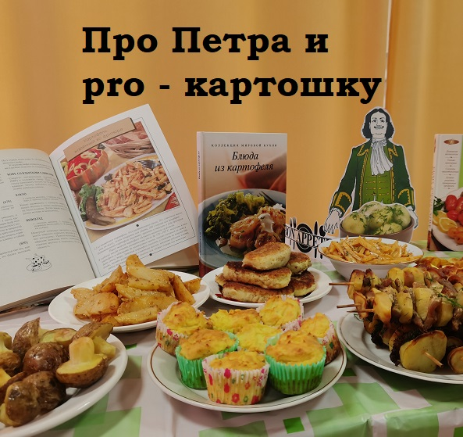

Подготовила:
Библиограф II категории БЦПКИ
Чудинович Д.С.

Ст. Романовская
2022г.
Сценарий
« Про Петра и pro - картошку »
Дата проведения: 17 октября 2022 года
Время проведения: 13.00.
Место проведения: Центральная библиотека

Ведущий. В 1697 году совершал свое первое заграничное путешествие русский царь Петр I. Именно он прислал в Россию первые клубни картофеля. Клубни были мелки и горьковаты. Сажали их очень густо, от этого они еще больше мельчали. Крестьяне отказались сажать это «чертога яблоко»… В России тоже не сразу оценили картофель. Царские чиновники, вместо того, чтобы разъяснить людям, как выращивать новое растение, действовали приказом да угрозой.
Видеоролик

Ведущий. Но были в России и замечательные агрономы, вроде Андрея Тимофеевича Болотова, которые разъясняли населению полезность нового растения, богатого крахмалом. В конце концов, нужда заставила обратить внимание на это неприхотливое и урожайное растение.
Ведущий. Шло время, человек узнал много тайн. Он стал выводить новые сорта картофеля, отбирая самые сильные и крупные клубни, отбрасывая больные и слабые. И сейчас картошка у нас ежедневно на столах. И что только из нее не готовят.
Ведущий. Довольно широко картофель используется в медицине. Для лечения ожогов, экзем. Соком из картофеля лечат язву желудка. Паром только что сваренного картофеля делают ингаляции при кашле, бронхите. Употребляют картофель и в косметике.
Презентация: Интересные факты

В Бельгии существует музей картофеля.
Слайд 1, 2
Среди его экспонатов – тысячи предметов, рассказывающих об истории картофеля – от почтовых марок с его изображением до знаменитых картин на ту же тему («Едоки картофеля» Ван Гога).
Слайд 3
На некоторых тропических островах картофель использовали как эквивалент денег.
Картофелю посвящали стихи и баллады.
Слайд 8
Картофель когда-то прославлял в своей музыке великий Иоганн Себастьян Бах.
Существует два редких сорта, у которых цвет кожуры и мякоти остается синим и после варки: Linzer Blaue и Französische Trüffel-Kartoffel.
Слайд 5,6
Один из самых распространённых сортов с синеватой кожурой, выращиваемых на российских огородах – «синеглазка». Однако мало кто знает, что по-научному она называется «Ганнибал», в честь прадеда Александра Пушкина Абрама Ганнибала, который первым провёл опыты по селекции и хранению картофеля в России.
В городе Минске в 2000-х годах открыт памятник картофелю.
Слайд 7
В 1995 году картофель стал первым овощем, выращенным в космосе.
Слайд 8

Ведущий.
Хоть хвалиться неприлично, но должна я вам сказать,
Без картошки на отлично ни поесть, ни поплясать.
Даже вкусный огурец лишь с картошкой молодец
Хоть сердит зеленый лук, а картошке – лучший друг.
Из картошки там и тут, нужный делают продукт.
И недаром ведь картошку вторым хлебом все зовут.
А сейчас мы с вами поиграем.
Слайд 8

«Дополни словечко»
Из мешка бери картошку и питайся… понемножку.
Можешь есть ее вареной и в мундире…запеченной.
Из картошки сварим кашу, всю родню накормим… нашу.
Кому каша надоест, пусть картошку в супе…ест.
Коль у нас картошки нет, и обед нам не в…обед.
Вот соль тебе, вот хлеб и ложка –
Сварилась к ужину…картошка.
Слайд 9
Картошку в народе называют вторым хлебом. Но ведь картошка способна не только питать человека, с ней можно играть. Об этом свидетельствуют наши конкурсы, в которых я приглашаю вас принять участие. И я думаю, что каждый из вас знает, что картофель – самое распространенное огородное растение. Даже тот, кто не имеет сада, для картошки обязательно найдет местечко. Вот и сегодня мы решили заняться копкой картофеля.
Слайд 10
Обруч, ложки, картофелины
Победитель получает пакетик чипсов
Слайд 11
Ведущий. А как на свет появились чипсы? Сейчас я вам расскажу.
В маленьком американском городе было кафе, где угощали жареной картошкой. Но как-то раз один посетитель кафе, который обедал в нем, остался недоволен этим фирменным блюдом. Картошка, по его мнению была нарезана очень толстыми кусками, была несоленой и недожаренной. Он вызвал главного повара и высказал ему все свои претензии. А главный повар оказался вредным. Он нарезал картошку очень тоненько, обильно посыпал солью и засушил на плите до такой степени, что все румяные ломтики оказались прожаренными насквозь. И потом эту пережаренную картошку подал капризному клиенту. Но клиенту такая картошка очень понравилась, и он попросил добавки. Так на свет появились чипсы.
Слайд 12
Ведущий. Сегодня уже не раз прозвучало слово «картофель». А кто знает, откуда оно взялось? 400 лет назад клубни картофеля были доставлены из Южной Америки в Европу испанскими мореплавателями. И в каждой стране картофель получил свое название.

Англичане называли его ПОТАТО.
Голландцы и французы – ЗЕМЛЯНОЕ ЯБЛОКО.
Итальянцы - ТАРТУФЕЛЬ.
А немцы переиначили ТАРТУФЕЛЬ на КАРТУФЕЛЬ, который позже стал называться КАРТОФЕЛЕМ.
Но первое картошкино имя было «ПАПА» - так называли ее на родине в Южной Америке индейцы.
А у нас в народе попросту называют этот овощ – КАРТОШКА.
Ведущий. Когда слышишь слово «картошка», сразу появляется аппетит, потому что мы представляем, какие блюда можно приготовить из этого овоща.
Слайд 13,14, 15
Следующий наш конкурс называется «Сосчитай картошку».
конкурс
Ведущий. Поистине картофель так много сделал для человечества, что заслуживает увековечивания. Каждый из нас готов петь гимн картофелю. Мы хорошо знаем, что «картошка - объеденье, пионеров идеал». А что может быть романтичнее ужина с печёной на костре картошкой на берегу реки под звёздным небом...
Слайд 16
В Сонниках есть даже объяснение снов о картофеле:
Если вам снится, что вы копаете картофель, вас ожидает успех.
Если во сне вы готовите блюдо из картофеля — сон обещает вам подходящую работу.
Если во сне вы едите картофельное блюдо — к существенной выгоде в чём-то.
Если приснилось, что вы сажаете картофель — к исполнению желания.
А вот если приснилось, что вы перебираете или видите гнилой картофель - вашим удовольствиям приходит конец, а будущее ваше неопределённо.
Слайд 17
Ведущий. Так пусть же вам снятся только хорошие сны, огород радует отличным урожаем, а на столе будет самый вкусный и ароматный картофель и не только!

Дмитрий Сухарев Ужин
Строжайшая женщина в мире
Над ужином тихо колдует,
Пред нею картошка в мундире,
И соли немножко,
И лук.

Её непоседливый друг
На клубень с усердием дует.
Пред ним кожура на газете,
И хлеб на газете,
И соль.
И располагает к беседе
Накрытый клеёнкою стол.

А день за окном истлевает,
Он сумрачен и сыроват,
А лампа на них изливает
Свои шестьдесят, что ли, ватт,
А руки им греет картофель,
И дело идёт к темноте.
А чайник стоит на плите.

И чайника белая крышка
Танцует цыганочку, что ли,
Приплясывает — от излишка
Веселья, а может, и боли,
И пляс этот, пляс поневоле,
И окна холодные эти,
И этих картофелин дух
Так располагают к беседе —
И необязательно вслух.

